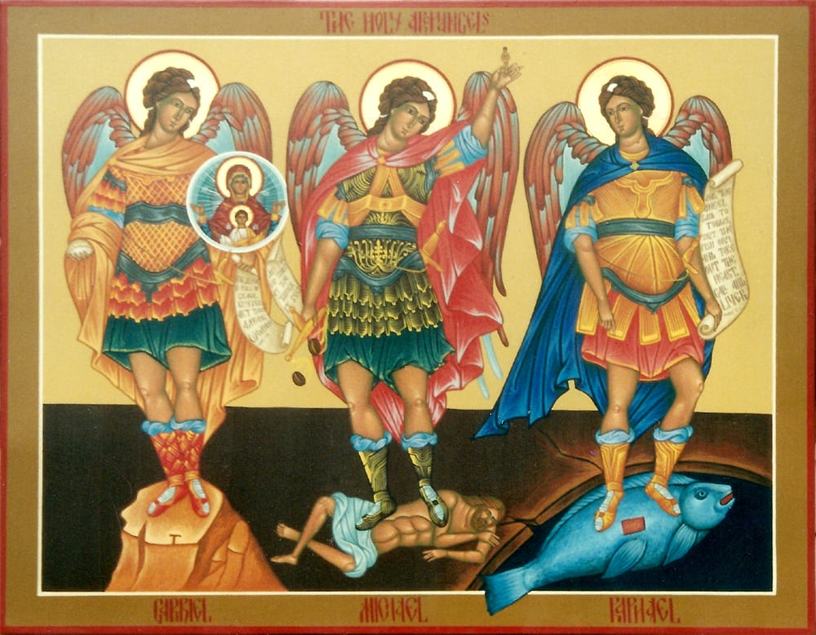

Heliga Ärkeänglarna
Mikael, Gabriel och Rafael

Festdag 29 september

Litania till Ärkeänglarna Mikael, Gabriel och Rafael

Herre, förbarma Dig, Herre, förbarma Dig
Kristus, förbarma Dig, Kristus, förbarma Dig
Herre, förbarma Dig, Herre, förbarma Dig
Kristus, hör oss, Kristus, hör oss
Kristus, bönhör oss, Kristus, bönhör oss
Gud Fader i Himmelen, förbarma Dig över oss
Gud Son, världens Frälsare
Gud, Helige Ande
Heliga Treenighet, en ende Gud
Heliga Maria, Änglarnas Drottning, be för oss

Helige Mikael, Serafimernas Furste
Helige Mikael, Herrens, Israels Guds ambassadör
Helige Mikael, den Heliga Treenighetens utsände
Helige Mikael, klaraste stjärna bland änglars skara
Helige Mikael, Guds nåds förmedlare
Helige Mikael, lysande sol av kärlek
Helige Mikael, mönster av saktmod
Helige Mikael, högsta föredöme i ödmjukhet
Helige Mikael, högsta flamma av brinnande iver
Helige Mikael, Guds mildhets sändebud
Helige Mikael, starke härförare
Helige Mikael, utdelare av glädje
Helige Mikael, tröstare för de nedslagna
Helige Mikael, Fredsängel
Helige Mikael, tröstare för de sjuka
Helige Mikael, vägvisare för de vilsna
Helige Mikael, stöd för dem som hoppas
Helige Mikael, de troendes beskyddare
Helige Mikael, Kyrkans beskyddare
Helige Mikael, generöse hjälpare
Helige Mikael, de fattigas tillflykt
Helige Mikael, de förtrycktas lindring
Helige Mikael, demonernas besegrare
Helige Mikael, vår försvarare
Helige Mikael, änglarnas anförare
Helige Mikael, patriarkernas tröst
Helige Mikael, profeternas vägvisare
Helige Mikael, apostlarnas vägvisare
Helige Mikael, martyrernas lindring
Helige Mikael, bekännarnas glädje
Helige Mikael, jungfrurnas beskyddare
Helige Mikael, alla de heligas glädje
F. Be för oss Helige Ärkeängel Mikael,
Alla att vi blir värdiga Kristi löften
F. Låt oss be. Gud och Fader till vår Herre Jesus Kristus, vi åkallar Ditt Heliga Namn och ber i ödmjukhet om Din barmhärtighet, att Du på den alltid rena Jungfrun Marias, vår Moders, och på den ärorike Ärkeängeln den Helige Mikaels förbön beskyddar oss från den onde och alla andra onda andar som vandrar omkring i denna värld för att bryta ned människan till kropp och själ. Genom Jesus Kristus, vår Herre.
Alla Amen.

Helige Gabriel, ärorike Ärkeängel Be för oss
Helige Gabriel, Guds styrka
Helige Gabriel, du som ständigt lovsjunger Guds härlighet
Helige Gabriel, du Guds trogne tjänare
Helige Gabriel, du beundrare av Guds vishet
Helige Gabriel, du som tjänar människor i Guds Namn
Helige Gabriel, du som kom med budskapet om Guds planer för den Heliga Jungfrun
Helige Gabriel, du som närmade dig Jungfru Maria med helig vördnad
Helige Gabriel, du som hälsade Maria med Guds egna ord
Helige Gabriel, du som delgav henne Guds Vilja från all evighet, att hon skulle bli Moder till Honom som har Gud till Fader
Helige Gabriel, du som bad om den Heliga Jungfruns samarbete i frälsningsverket
Helige Gabriel, du som fick ta emot Marias JA
Helige Gabriel, du som blev vittne till hur det eviga Ordet förenades med vår mänskliga natur
Helige Gabriel, du som vill hjälpa oss att bli öppna för Guds Vilja
Helige Gabriel, du som särskilt beskyddar dem som ärar Guds Sons Människoblivande
Helige Gabriel, du som leder med särskild omsorg dem som vill efterlikna Jesu, Marias och Josefs heliga liv här på jorden
Helige Gabriel, du som beskyddar den som med kärlek uttalar Jesu Heliga Namn
Helige Gabriel, du som är särskild vän till dem som vördar Guds Heliga Moder Maria
F. Be för oss Helige Ärkeängel Gabriel,
Alla att vi blir värdiga Kristi löften.
F. Låt oss be. Himmelske Fader, i Din underbara visdom gör Du både änglar och människor till Dina tjänare. Hör vår bön och låt oss här på jorden leva under Ärkeängeln Gabriels beskydd, så att vi en gång kan tillbe Dig tillsammans med honom i Himmelen. Genom Jesus Kristus, vår Herre.
Alla Amen.

Helige Rafael, du bärare av Guds barmhärtighet
be för oss
Helige Rafael, du fullkomlige tillbedjare av Guds Ord
Helige Rafael, du de onda andarnas skräck
Helige Rafael, du lasternas utrotare
Helige Rafael, du de sjukas hälsa
Helige Rafael, du vår tillflykt i alla prövningar
Helige Rafael, du de resandes ledsagare
Helige Rafael, du fångarnas tröstare
Helige Rafael, du de lidandes glädje
Helige Rafael, du som ivrar för själarnas frälsning
Helige Rafael, du vars namn betyder ”Gud helar”
Helige Rafael, du som älskar kyska själar
Helige Rafael, du demonernas plågoris
Helige Rafael, vid epidemi, hunger och krig
Helige Rafael, du fridens och välgångens Ängel
Helige Rafael, begåvad med helandets nåd
Helige Rafael, du säkre ledsagare på dygdernas och helgelsens väg
Helige Rafael, du hjälpare för alla som åkallar dig
Helige Rafael, du som ledde och tröstade Tobias på hans resa
Helige Rafael, du som är lovordad av den Heliga Skriften: ”Rafael, Herrens Heliga Ängel, sändes för att hela”
Helige Rafael, vår försvarare

F. Be för oss Ärkeängel Rafael,
Alla att vi blir värdiga Kristi löften.

F. Låt oss be. Herre Jesus Kristus, på Ärkeängel Rafaels förbön, ge oss nåden att undvika all synd och att vara uthålliga i det goda tills vi når vårt himmelska mål. Du som lever och råder från evighet till evighet.
Alla Amen.

Guds Lamm som borttager världens synder,
förskona oss, o Herre
Guds Lamm som borttager världens synder,
bönhör oss, o Herre
Guds Lamm som borttager världens synder,
förbarma Dig över oss, o Herre

P. Var hälsad, Maria, full av nåd. Herren är med dig. Välsignad är du bland kvinnor och välsignad är din livsfrukt, Jesus.
Alla Heliga Maria, Guds Moder, bed för oss syndare, nu och i vår dödsstund. Amen. (3 gånger)

Se Cecilia nr. 104 a eller b
Salve Regína, Mater misericórdiae; vita, dulcédo et spes nostra, salve. Ad te clamámus éxules fílii Hevae. Ad Te suspirámus geméntes et flentes in hac lacrimárum valle. Eia ergo, Advocáta nostra, illos tuos misericórdes óculos ad nos convérte. Et Iesum, benedíctum Fructum ventris tui, nobis post hoc exsílium osténde. O clemens, o pia, o dulcis Virgo María.

Eller läses på svenska:

P. Var hälsad, o Drottning,
Alla barmhärtighetens Moder, vårt liv, vår fröjd och vårt hopp, Var hälsad! Till dig ropar vi, Evas landsflyktiga barn; till dig suckar vi sörjande och gråtande i denna tårarnas dal. Vänd därför, du vår förespråkerska, vänd dina ömma blickar till oss och efter denna landsflykt visa oss Jesus, din välsignade livsfrukt.
O milda, o hulda, o ljuva Jungfru Maria!

P. Be för oss, Heliga Guds Moder,
Alla att vi blir värdiga Kristi löften.
P. Låt oss be. Gud, vår tillflykt och styrka, se med nåd till Ditt folk som ropar till Dig och genom den Ärorika och Obefläckade Jungfrun, Guds Moder Marias förbön, samt hennes brudgum, den Helige Josef, och de Heliga Apostlarna Petrus och Paulus och alla helgon, hör barmhärtigt och med nåd de böner som vi frambär för syndarnas omvändelse och för vår Heliga Moder Kyrkans frihet och upphöjelse, genom Kristus, vår Herre.
Alla Amen.

P. Helige Ärkeängel Mikael, försvara oss i striden, var oss ett värn mot djävulens ondska och försåt! ”Må Gud befalla honom”, så ber vi ödmjukt, och du, Furste över de Himmelska Härskarorna, med Guds kraft störta till helvetet djävulen och de övriga onda andar som till själarnas fördärv vandrar omkring i världen.
Alla Amen.

P. Jesu Allraheligaste Hjärta,
Alla förbarma Dig över oss. (3 gånger)

Bönerna efter själva litanian är de s.k. Böner efter Stilla Mässan föreskrivna av Påven Leo XIII (1873-1903).
Den 13 oktober 1884 efter att ha firat den Heliga Mässan i sitt privata kapell, fick Leo XIII en fruktansvärd vision av Kyrkans framtid. Efter att ha vaknat upp från ett tillstånd som liknade koma, redogjorde påven för vad han sett. Den Helige Fadern hade sett hur Satans makt hade nått sin höjdpunkt. Det skulle äga rum under det tjugonde århundradet. Påven var skakad över det moraliska och andliga förfall han hade sett både i och utanför framtidens Kyrka. Därför skrev han nedanstående böner, som skulle bes efter Mässorna över hela världen.
Dessa böner var obligatoriska fram till år 1962.
Helige Pius X (1903-1914, 21 augusti) tillade på slutet den trefaldiga bönen till Jesu Heliga Hjärta.
Gammal avlatsbön.

Vill du stödja Ave Maria Publikationers utgivning av böcker, häften och foldrar?
Be för detta viktiga apostolat och ge gärna din gåva genom:
Swish 123 291 73 26 - Bankgiro 5061-1318
(Gråbröderna Jönköping)

Skriv: AMP

